MOCIÓN

ESTABLECE DESCUENTO Y PAGO DE TARIFAS ELÉCTRICAS A LAS GENERADORAS RESIDENCIALES

Considerando:

1.- El que Chile tiene una alta diversidad y potencial para la generación de energía. Entre estas se destacan las renovables y entre ellas hay algunas que pueden generarse desde las propias residencias de las personas, como es el caso de la solar y la eólica, y además en los sectores rurales las microcentrales hidroeléctricas.

POTENCIAL ENERGÉTICO DE CHILE

TIPO DE ENERGÍA | POTENCIAL
Pequeñas y medianas centrales (teórico) | 33.000 MW
Solar (teórico) | 937.000 MW
Eólica | > 5.000 MW

2.- El que existe suficiente experiencia en otros países que muestran que la generación a nivel residencial baja las tasas de consumo, genera ingresos a las familias que invierten en este tipo de generación.

Medición Neta en los Estados Unidos al 2008.
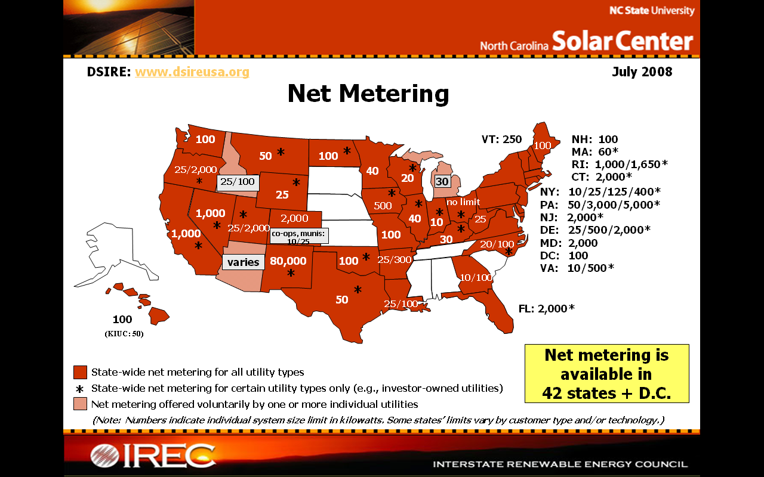

3.- El que en el país se cuenta con las bases técnicas e instancias para rebajar los costos de generación de las Energías Renovables No Convencionales (ERNC).

4.- El que la generación eléctrica en base a combustibles fósiles será cada día de mayor precio y el que en más del 90% son importados por el país.

5.- El que las ERNC y en particular las de generación residencial reducen la contaminación y mejoran la calidad de vida y también los diseños arquitectónicos de las viviendas, lo que debiera ser contemplado en subsidios especiales, que son iniciativa exclusiva del Ejecutivo

Es que vengo en presentar la siguiente

MOCIÓN

ESTABLECE DESCUENTO Y PAGO DE TARIFAS ELÉCTRICAS A LAS GENERADORAS RESIDENCIALES

Modifíquese el DFL 4 que fija el Texto Refundido, Coordinado y Sistematizado del DFL 1 del Ministerio de Minería de 1982, Ley General de Servicios Eléctricos en materia de Energía Eléctrica, agregando los siguientes artículos nuevos:

Artículo 154 A.-

Los medidores de baja tensión y/o media tensión deberán operar para registrar consumo o generación residencial, debiendo la Empresa cobrar sólo la diferencia si le resultare que entrega suministro o cancelar si recibe energía. El valor de cancelación que pague por recibir será el mismo que cobra por entregar, menos el 10% que corresponde a gastos de administración, facturación y mantención de líneas de distribución.

Artículo 154 B.-

La Norma Técnica sobre Conexión y Operación de Pequeños Medios de Generación y Distribuidos en Instalaciones de Media Tensión deberá comprender los 2 artículos anteriores.

Artículo 154 C.-

En residencias urbanas y rurales podrán realizarse instalaciones de generación eléctrica, como celdas fotovoltaicas o sistemas eólicos, en techos y patios.

Artículo 154 D.-

El establecimiento de tarifas deberá contemplar este tipo de generación desde el nivel residencial.

Artículo 154 E.-

Las empresas distribuidoras tendrán un plazo de 6 meses para adecuar los medidores a requerimiento de los generadores residenciales. Cualquier costo que esto signifique podrá ser cobrado en cuotas mensuales según los intereses del mercado.

Artículo 155 E.-

Cualquier infracción a lo señalado en los artículos anteriores será castigado con la multa que establece la presente ley.

Artículo 154 F.-

Cualquier adulteración al sistema de medición será castigado con una multa de100 a 1000 veces el valor adulterado y en caso de reincidencia con el cierre del sistema de medición de generación residencial.
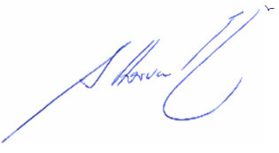

ANTONIO HORVATH KISS
Senador

Cristoph Horn, Investigación de experiencias en otros países, especialmente en Alemania.
Iván Couso S. Biblioteca del Congreso Nacional, Investigación sobre el uso de medición neta que permite la generación de energía por parte del consumidor en el contexto internacional, Julio 2008.

